В нашем детском саду в марте и в апреле месяце прошел Театральный фестиваль. Представления для детей, родителей и педагогов состоялись во всех группах.

Пусть детство будет словно сказка,

Пусть чудеса творятся каждый миг,
И мир вокруг пусть добрым станет ласковым,
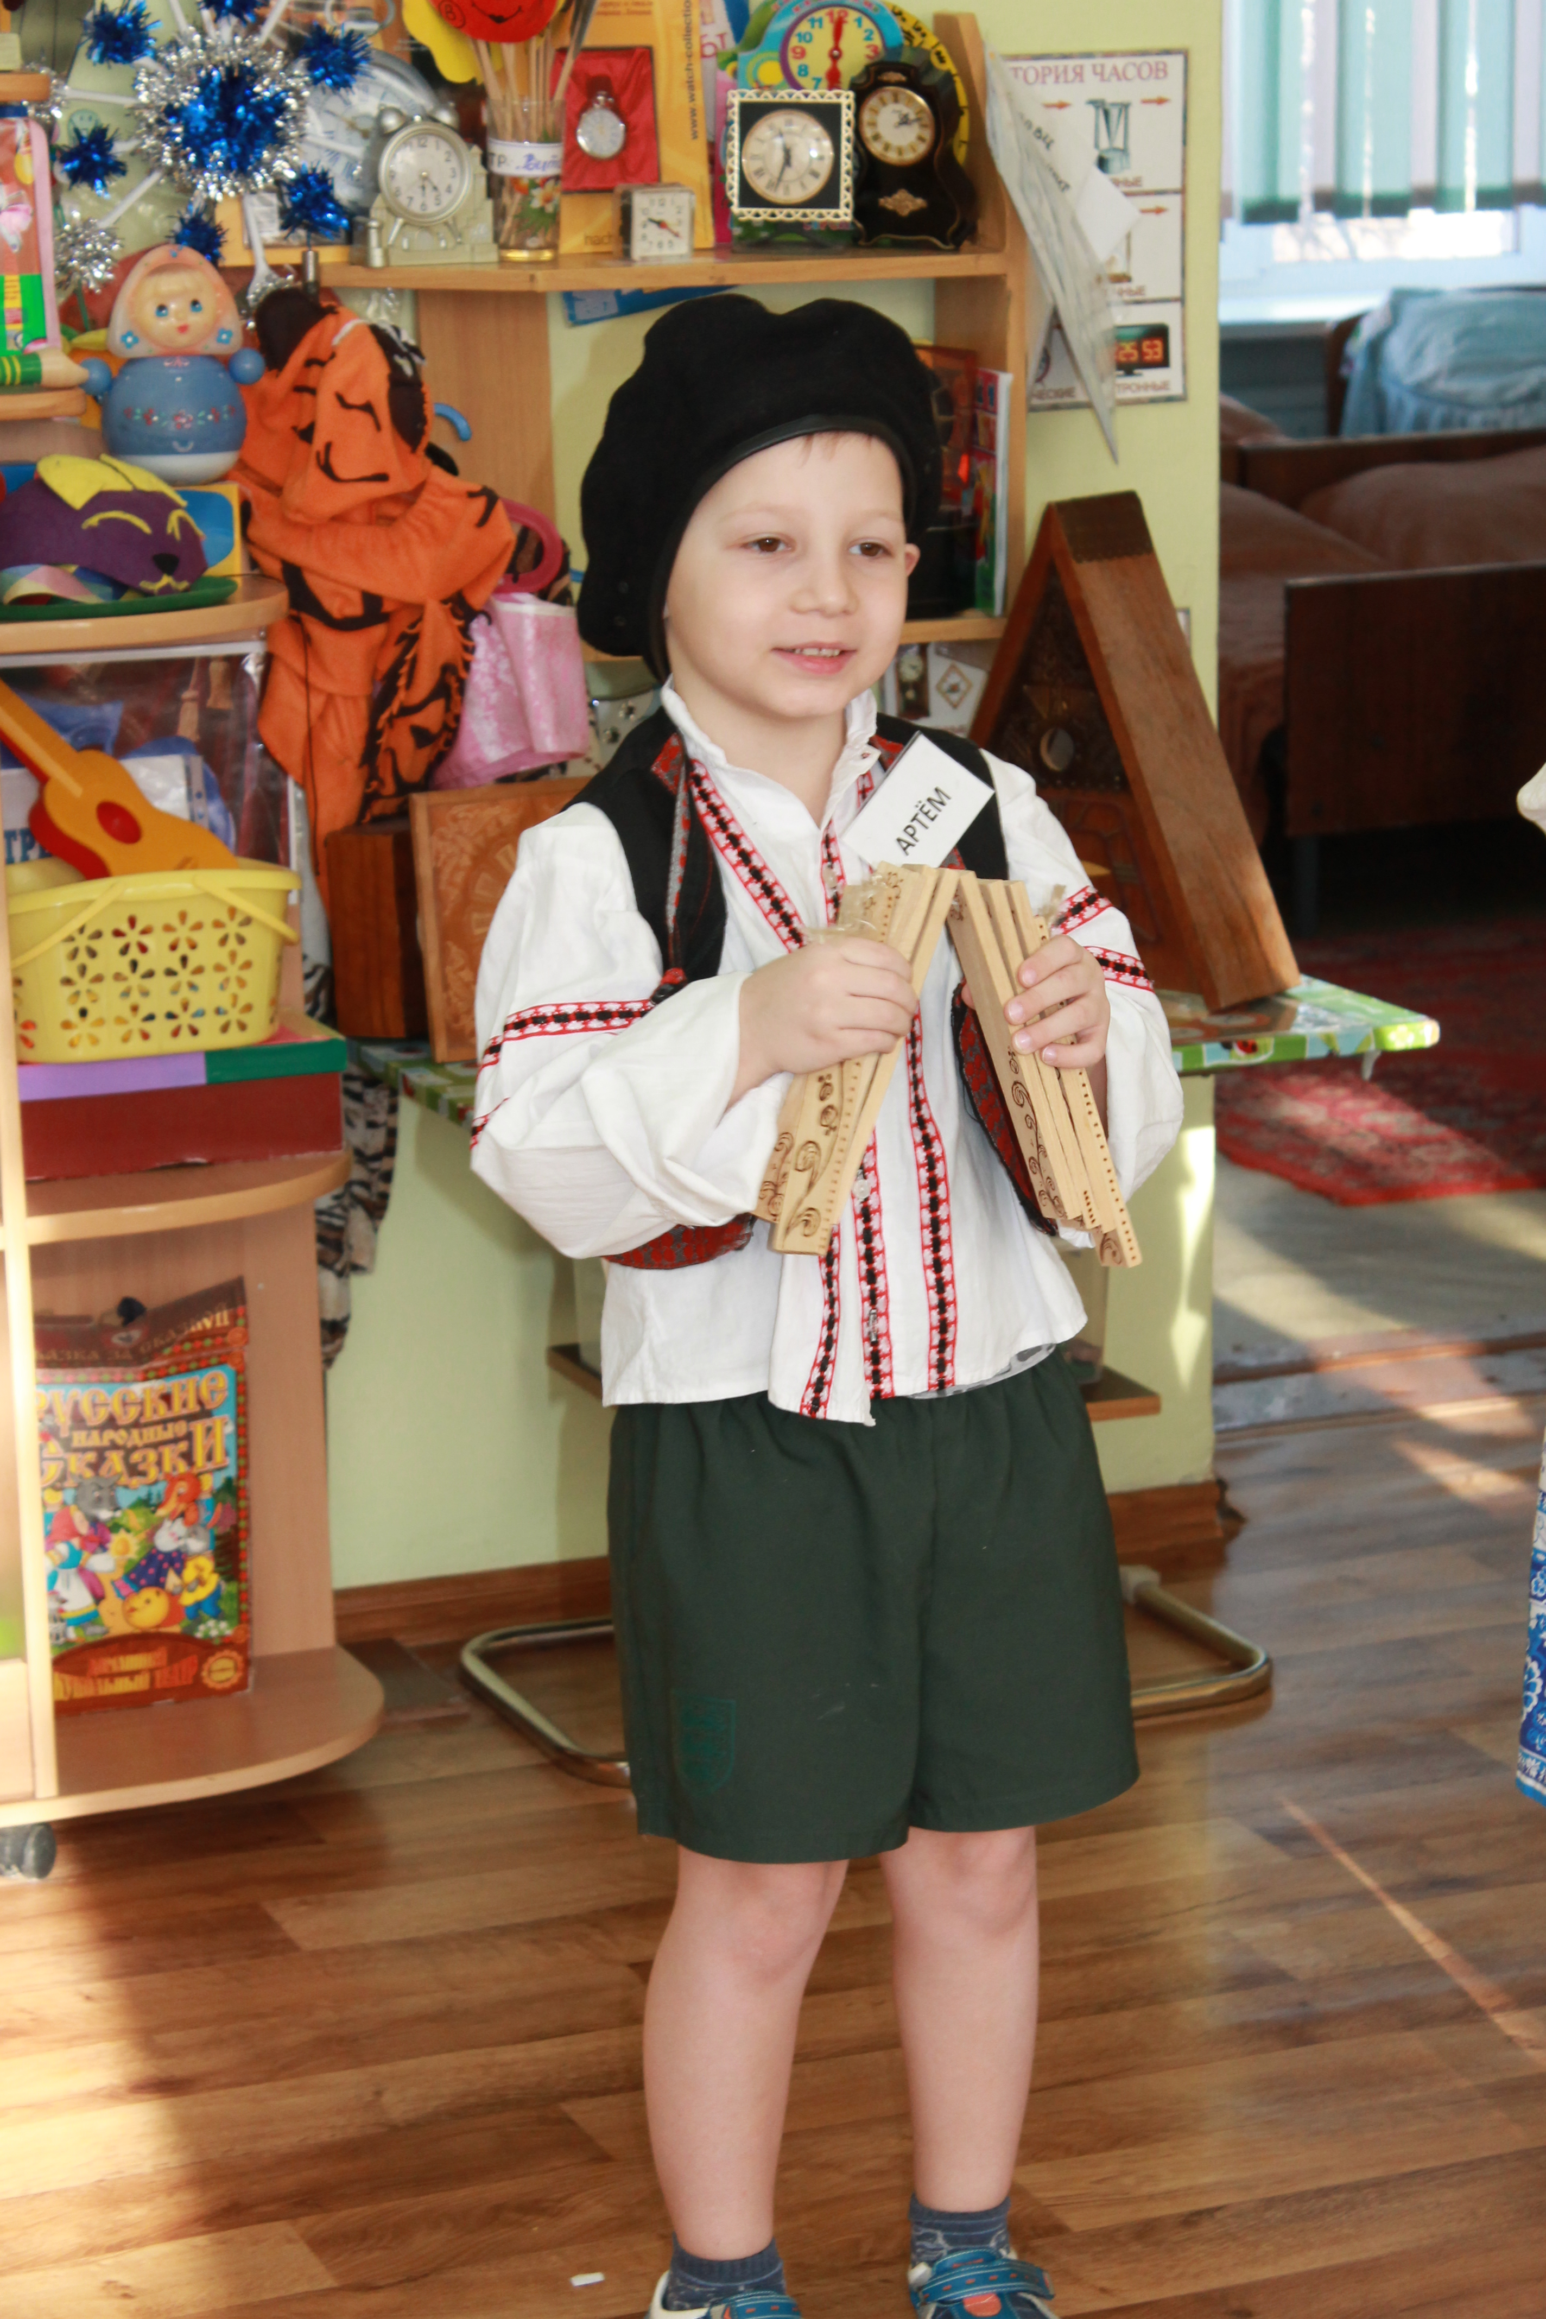Добро над злом опять пусть победит!

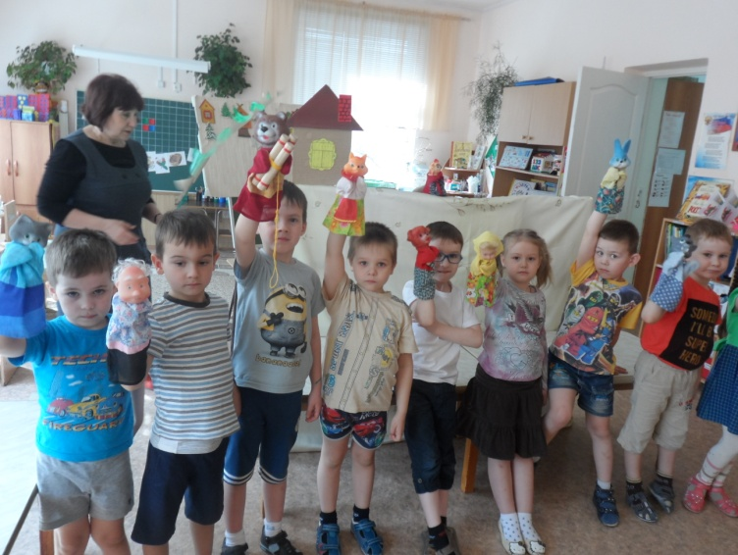
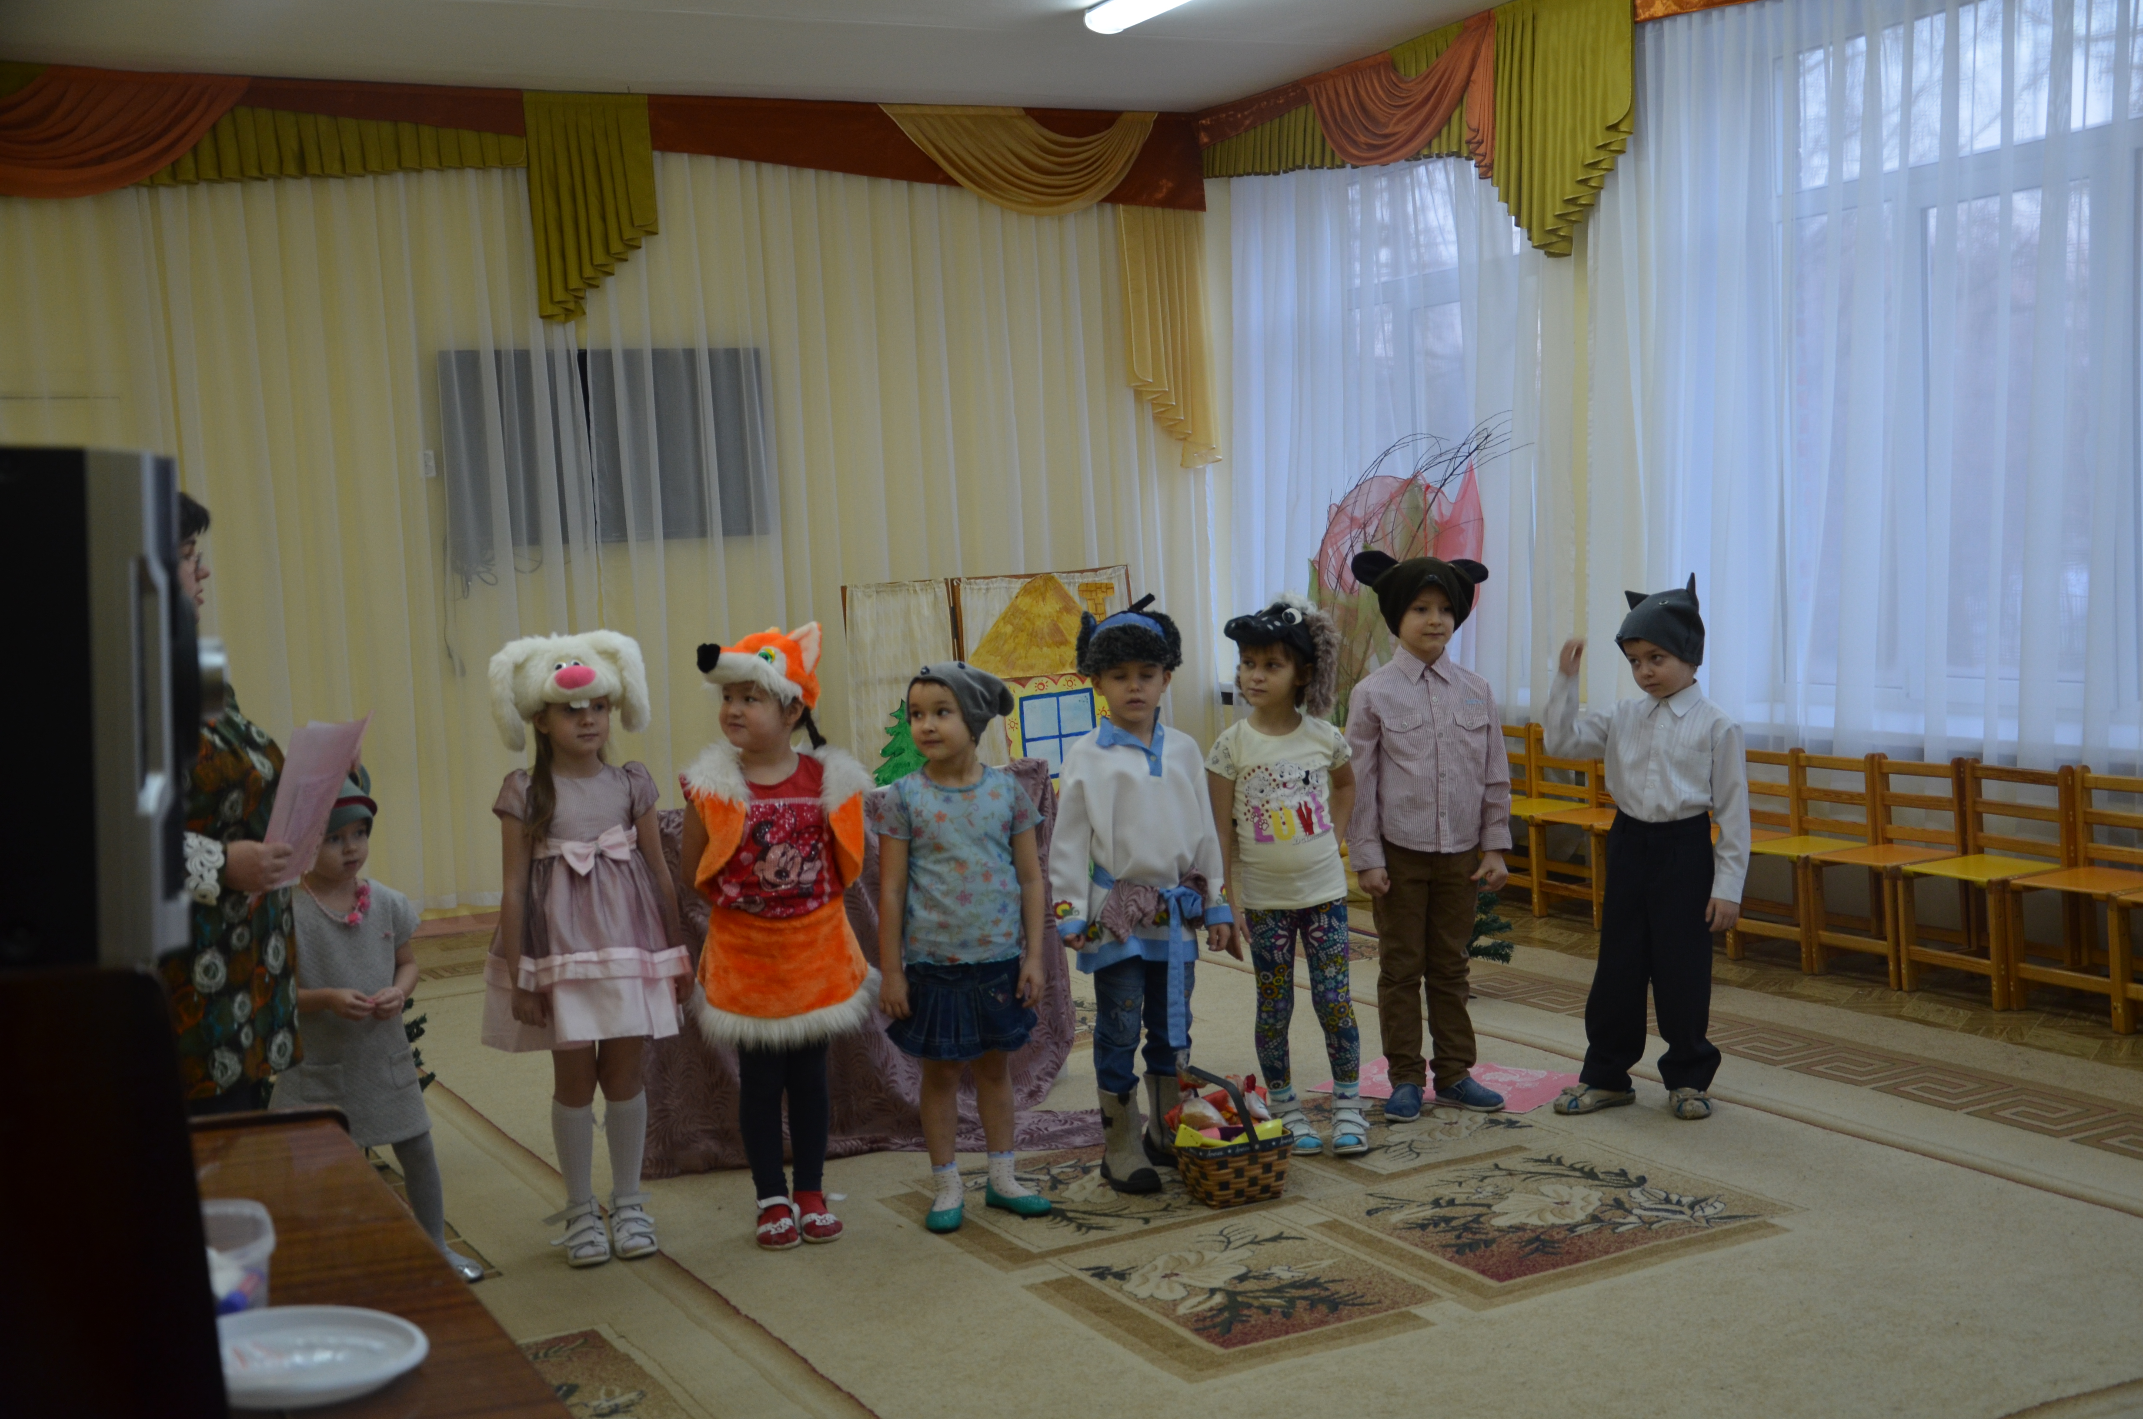

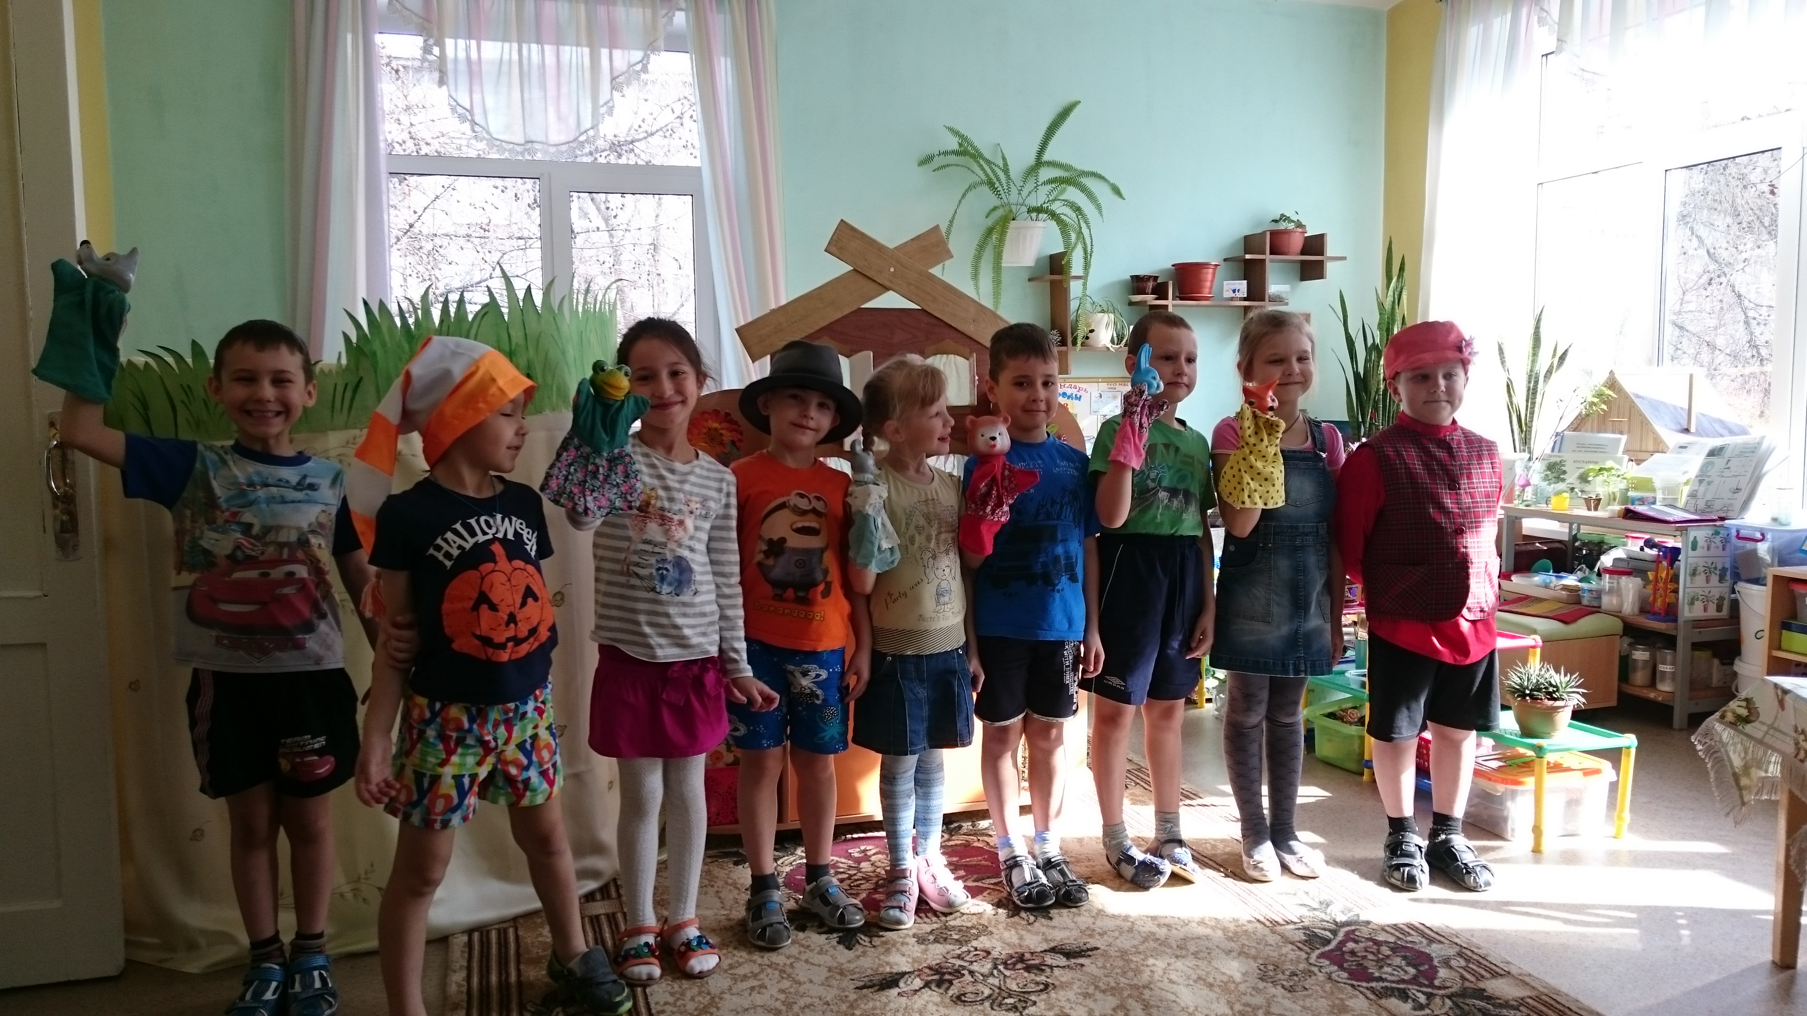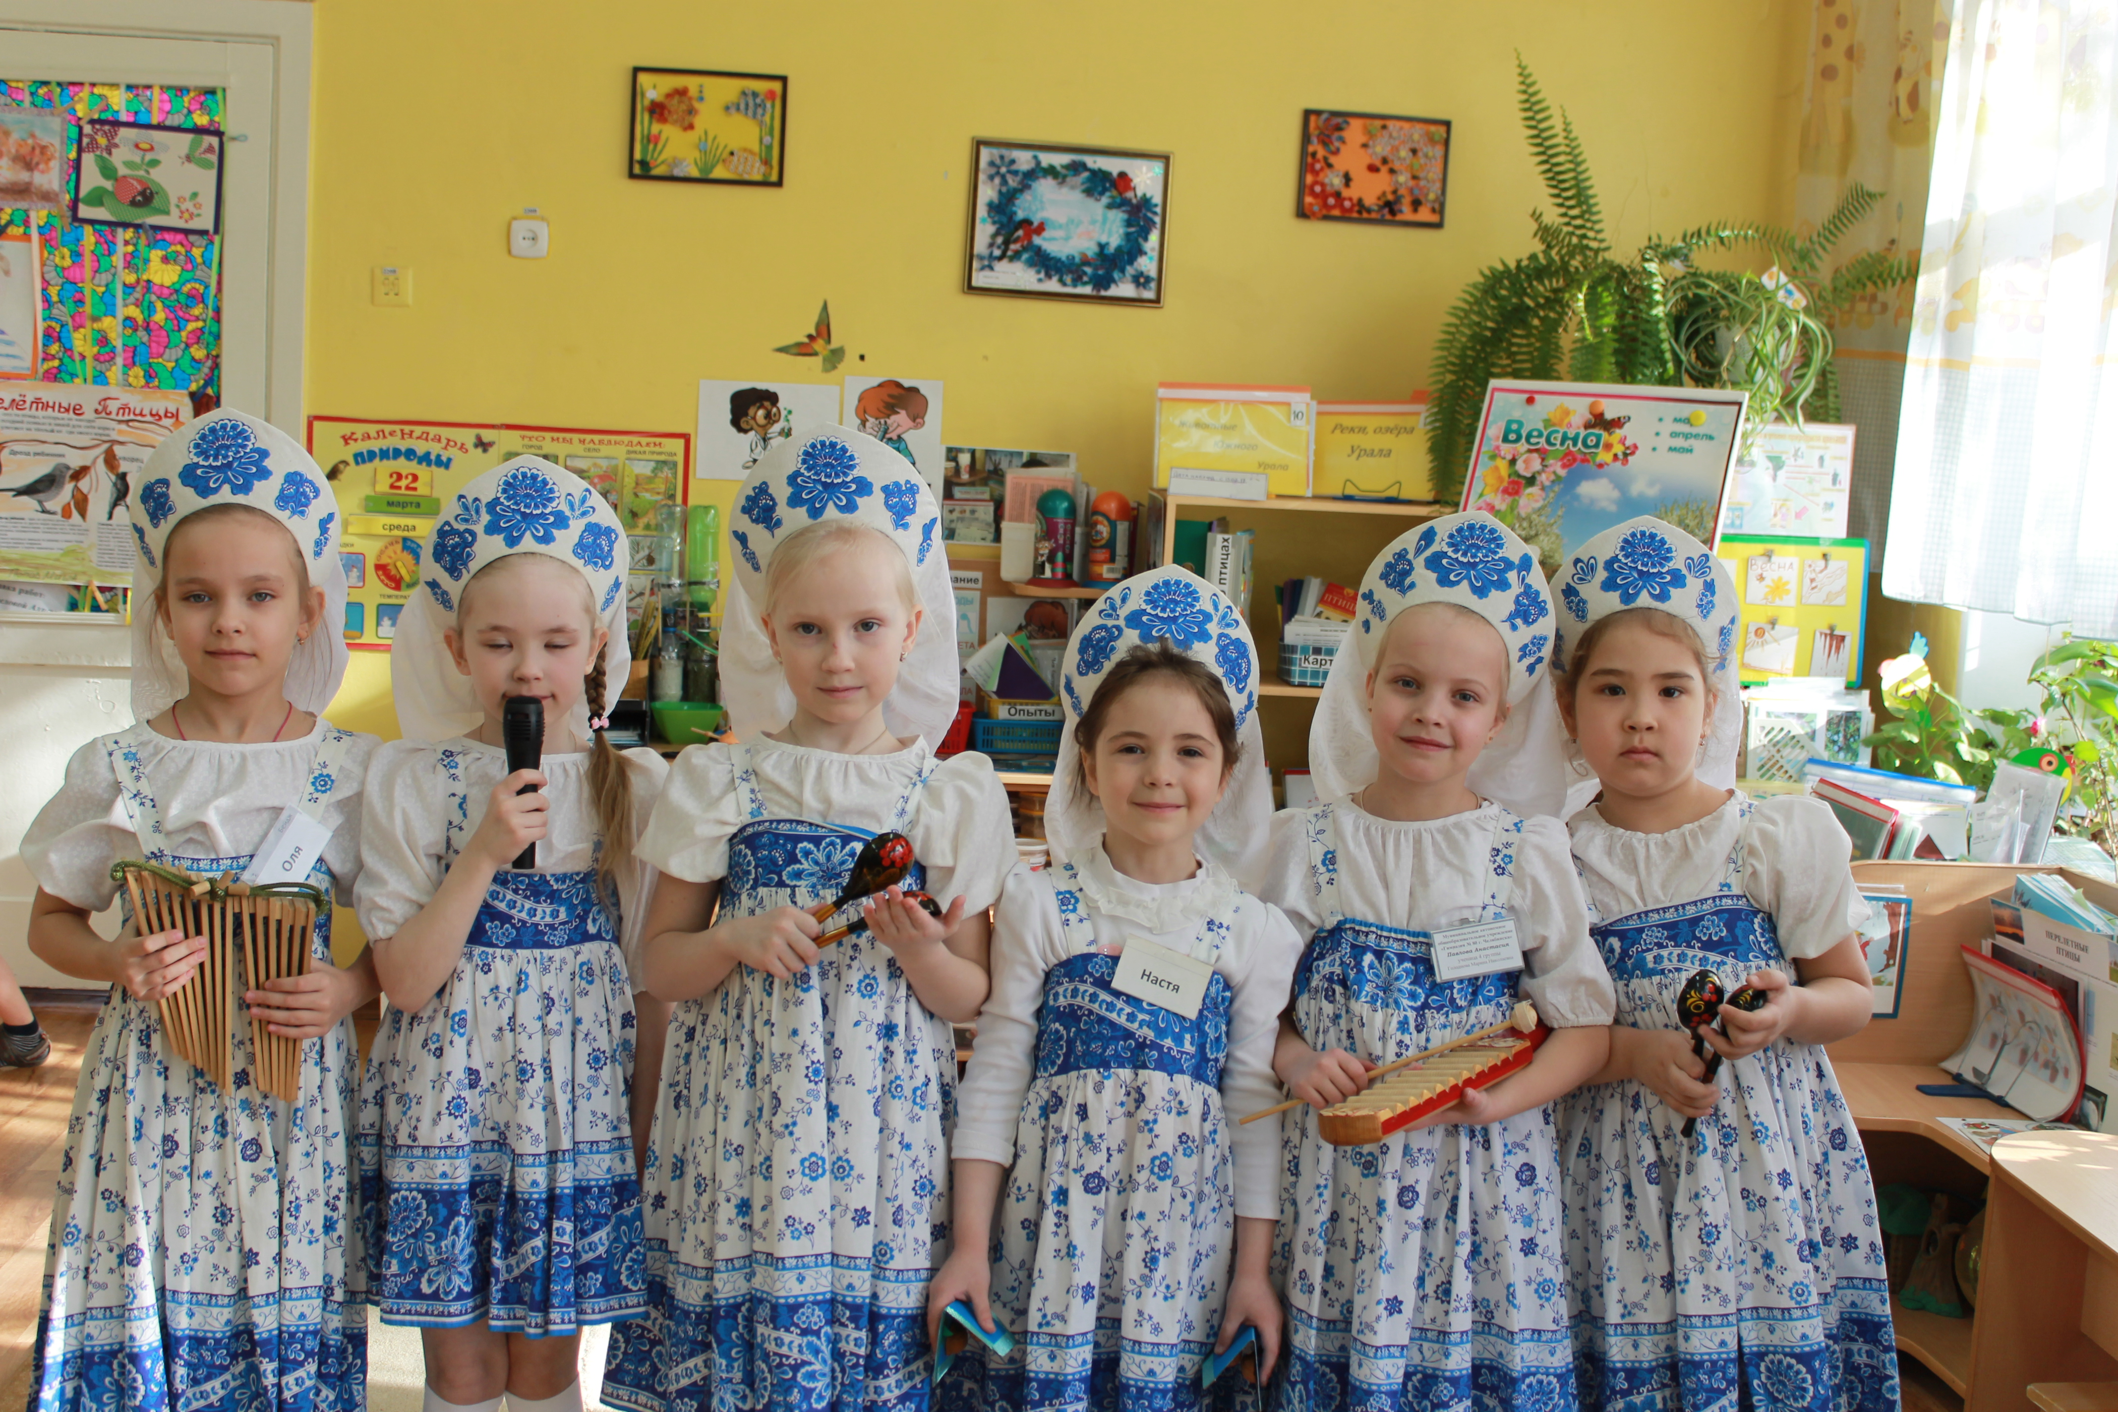

В марте месяце прошел ХХ Фестиваль творческих коллективов дошкольных образовательных организаций им. Г.Ю.Эвнина «Хрустальная капель».
Воспитанники детского сада, под руководством музыкальных руководителей Власовой Галины Владимировны и Неверовой Яны Витальевны, подготовили музыкальные номера и стали лауреатами отборочного этапа.
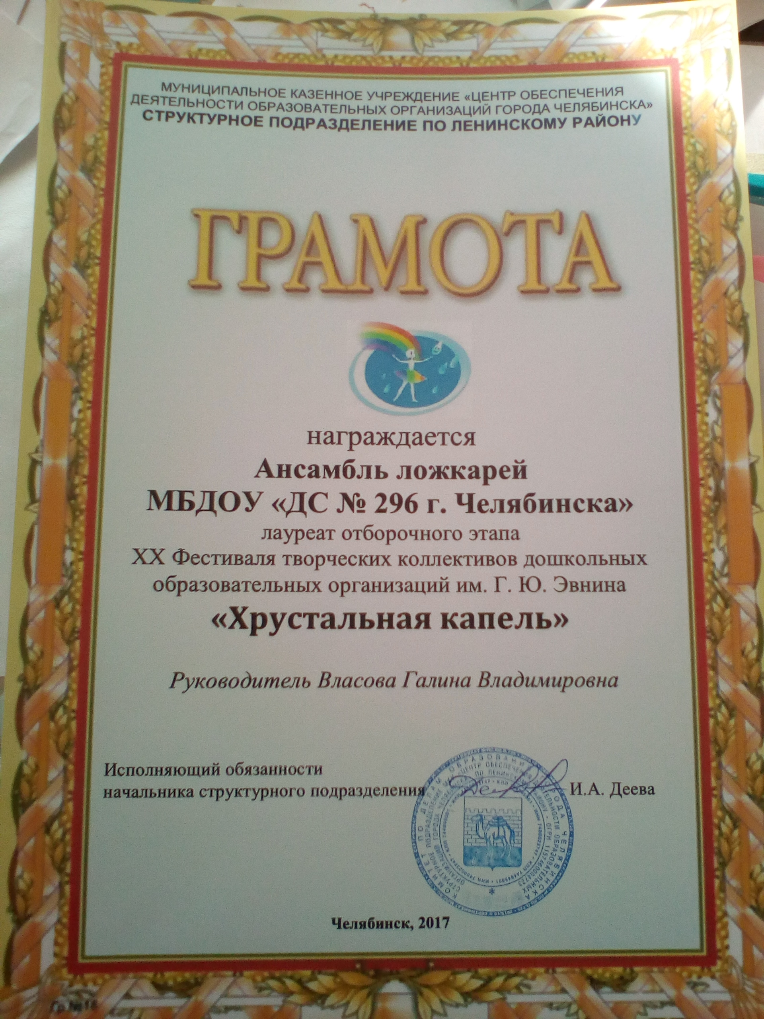
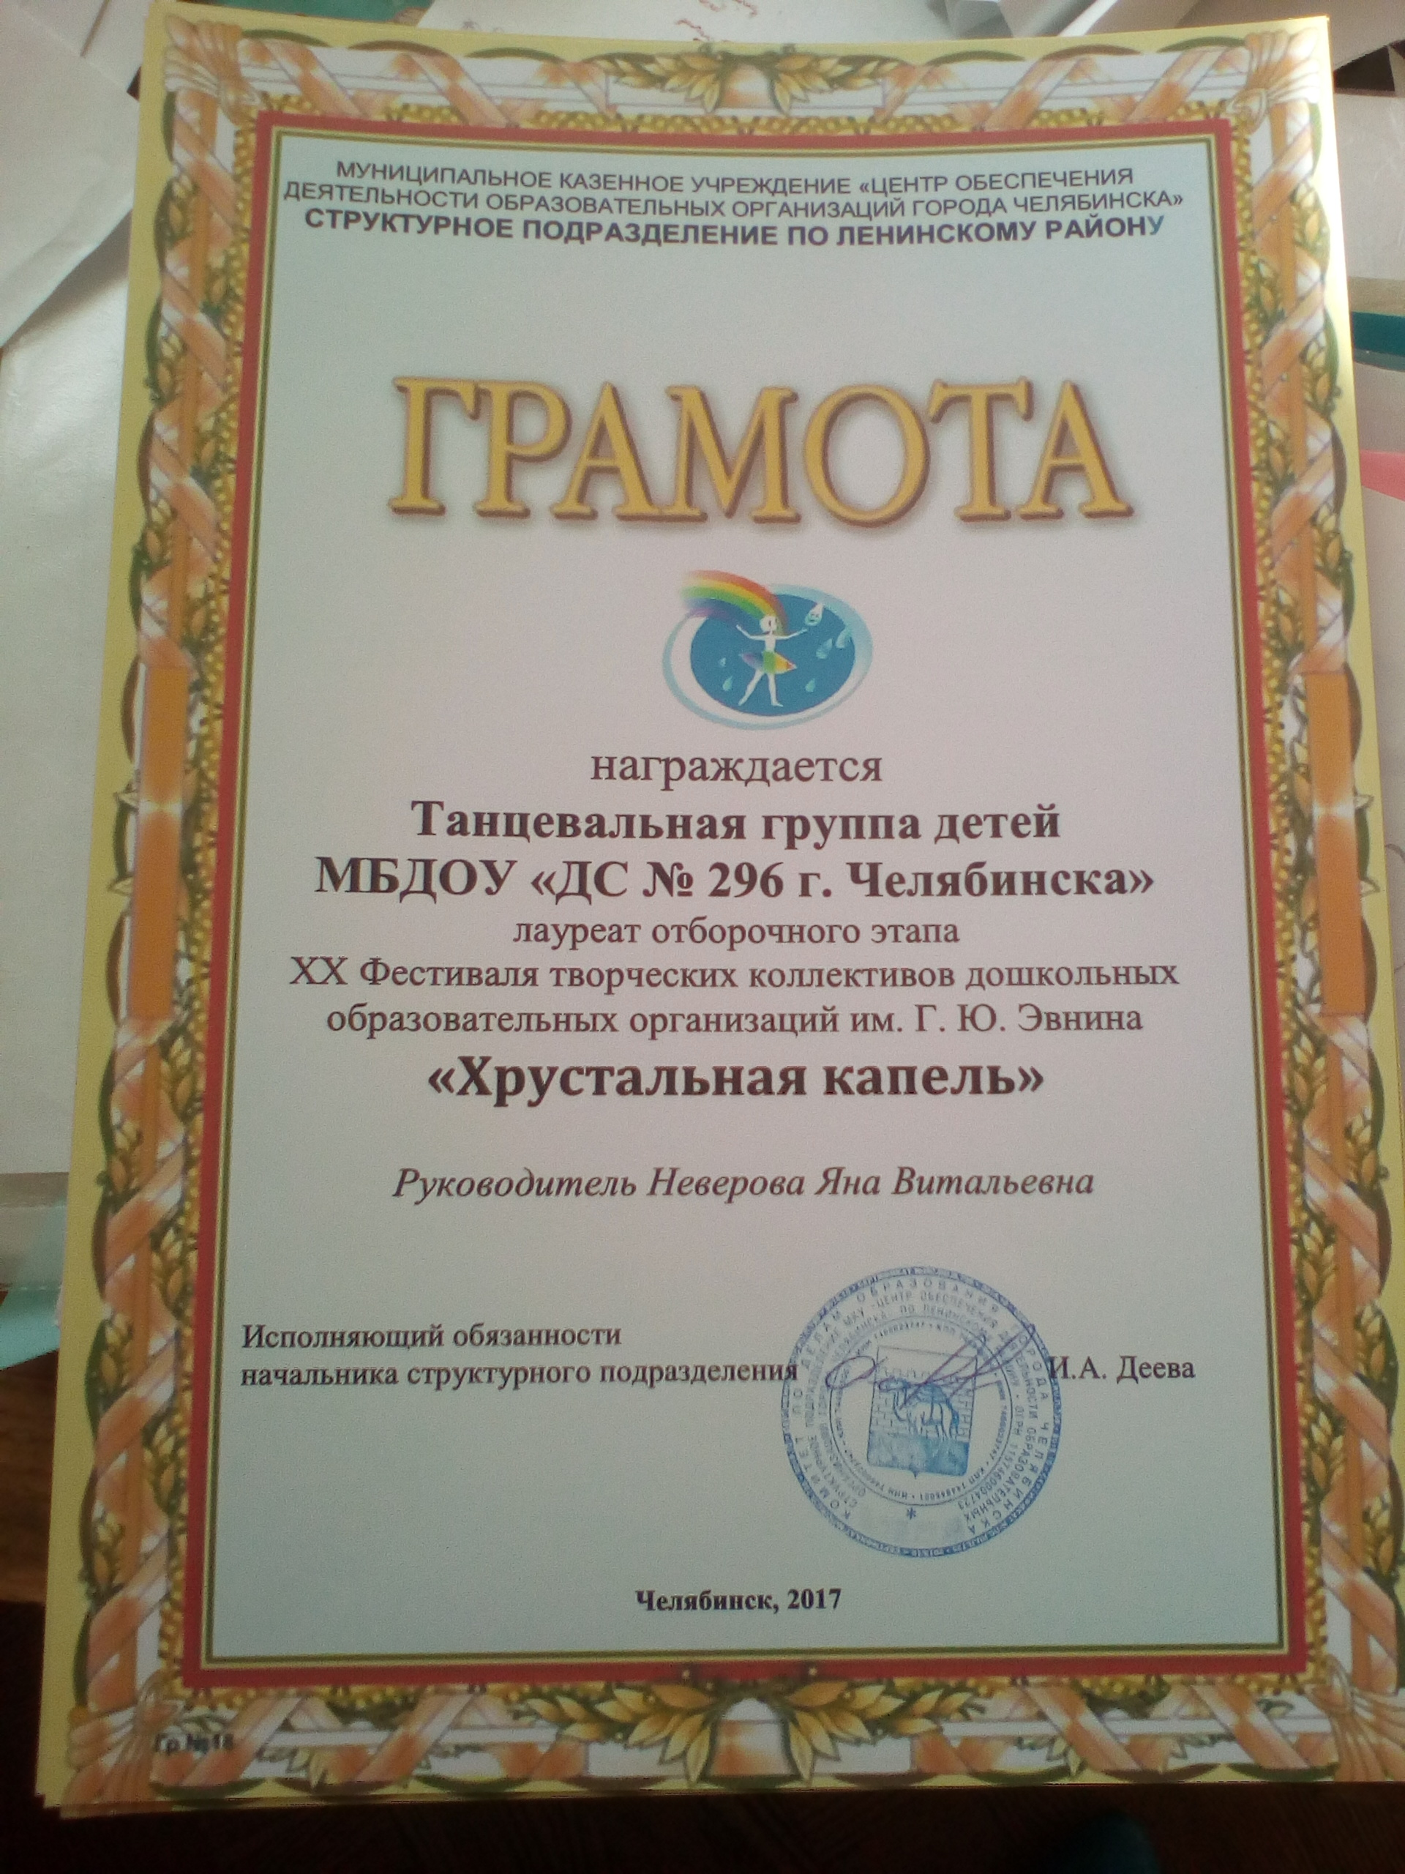

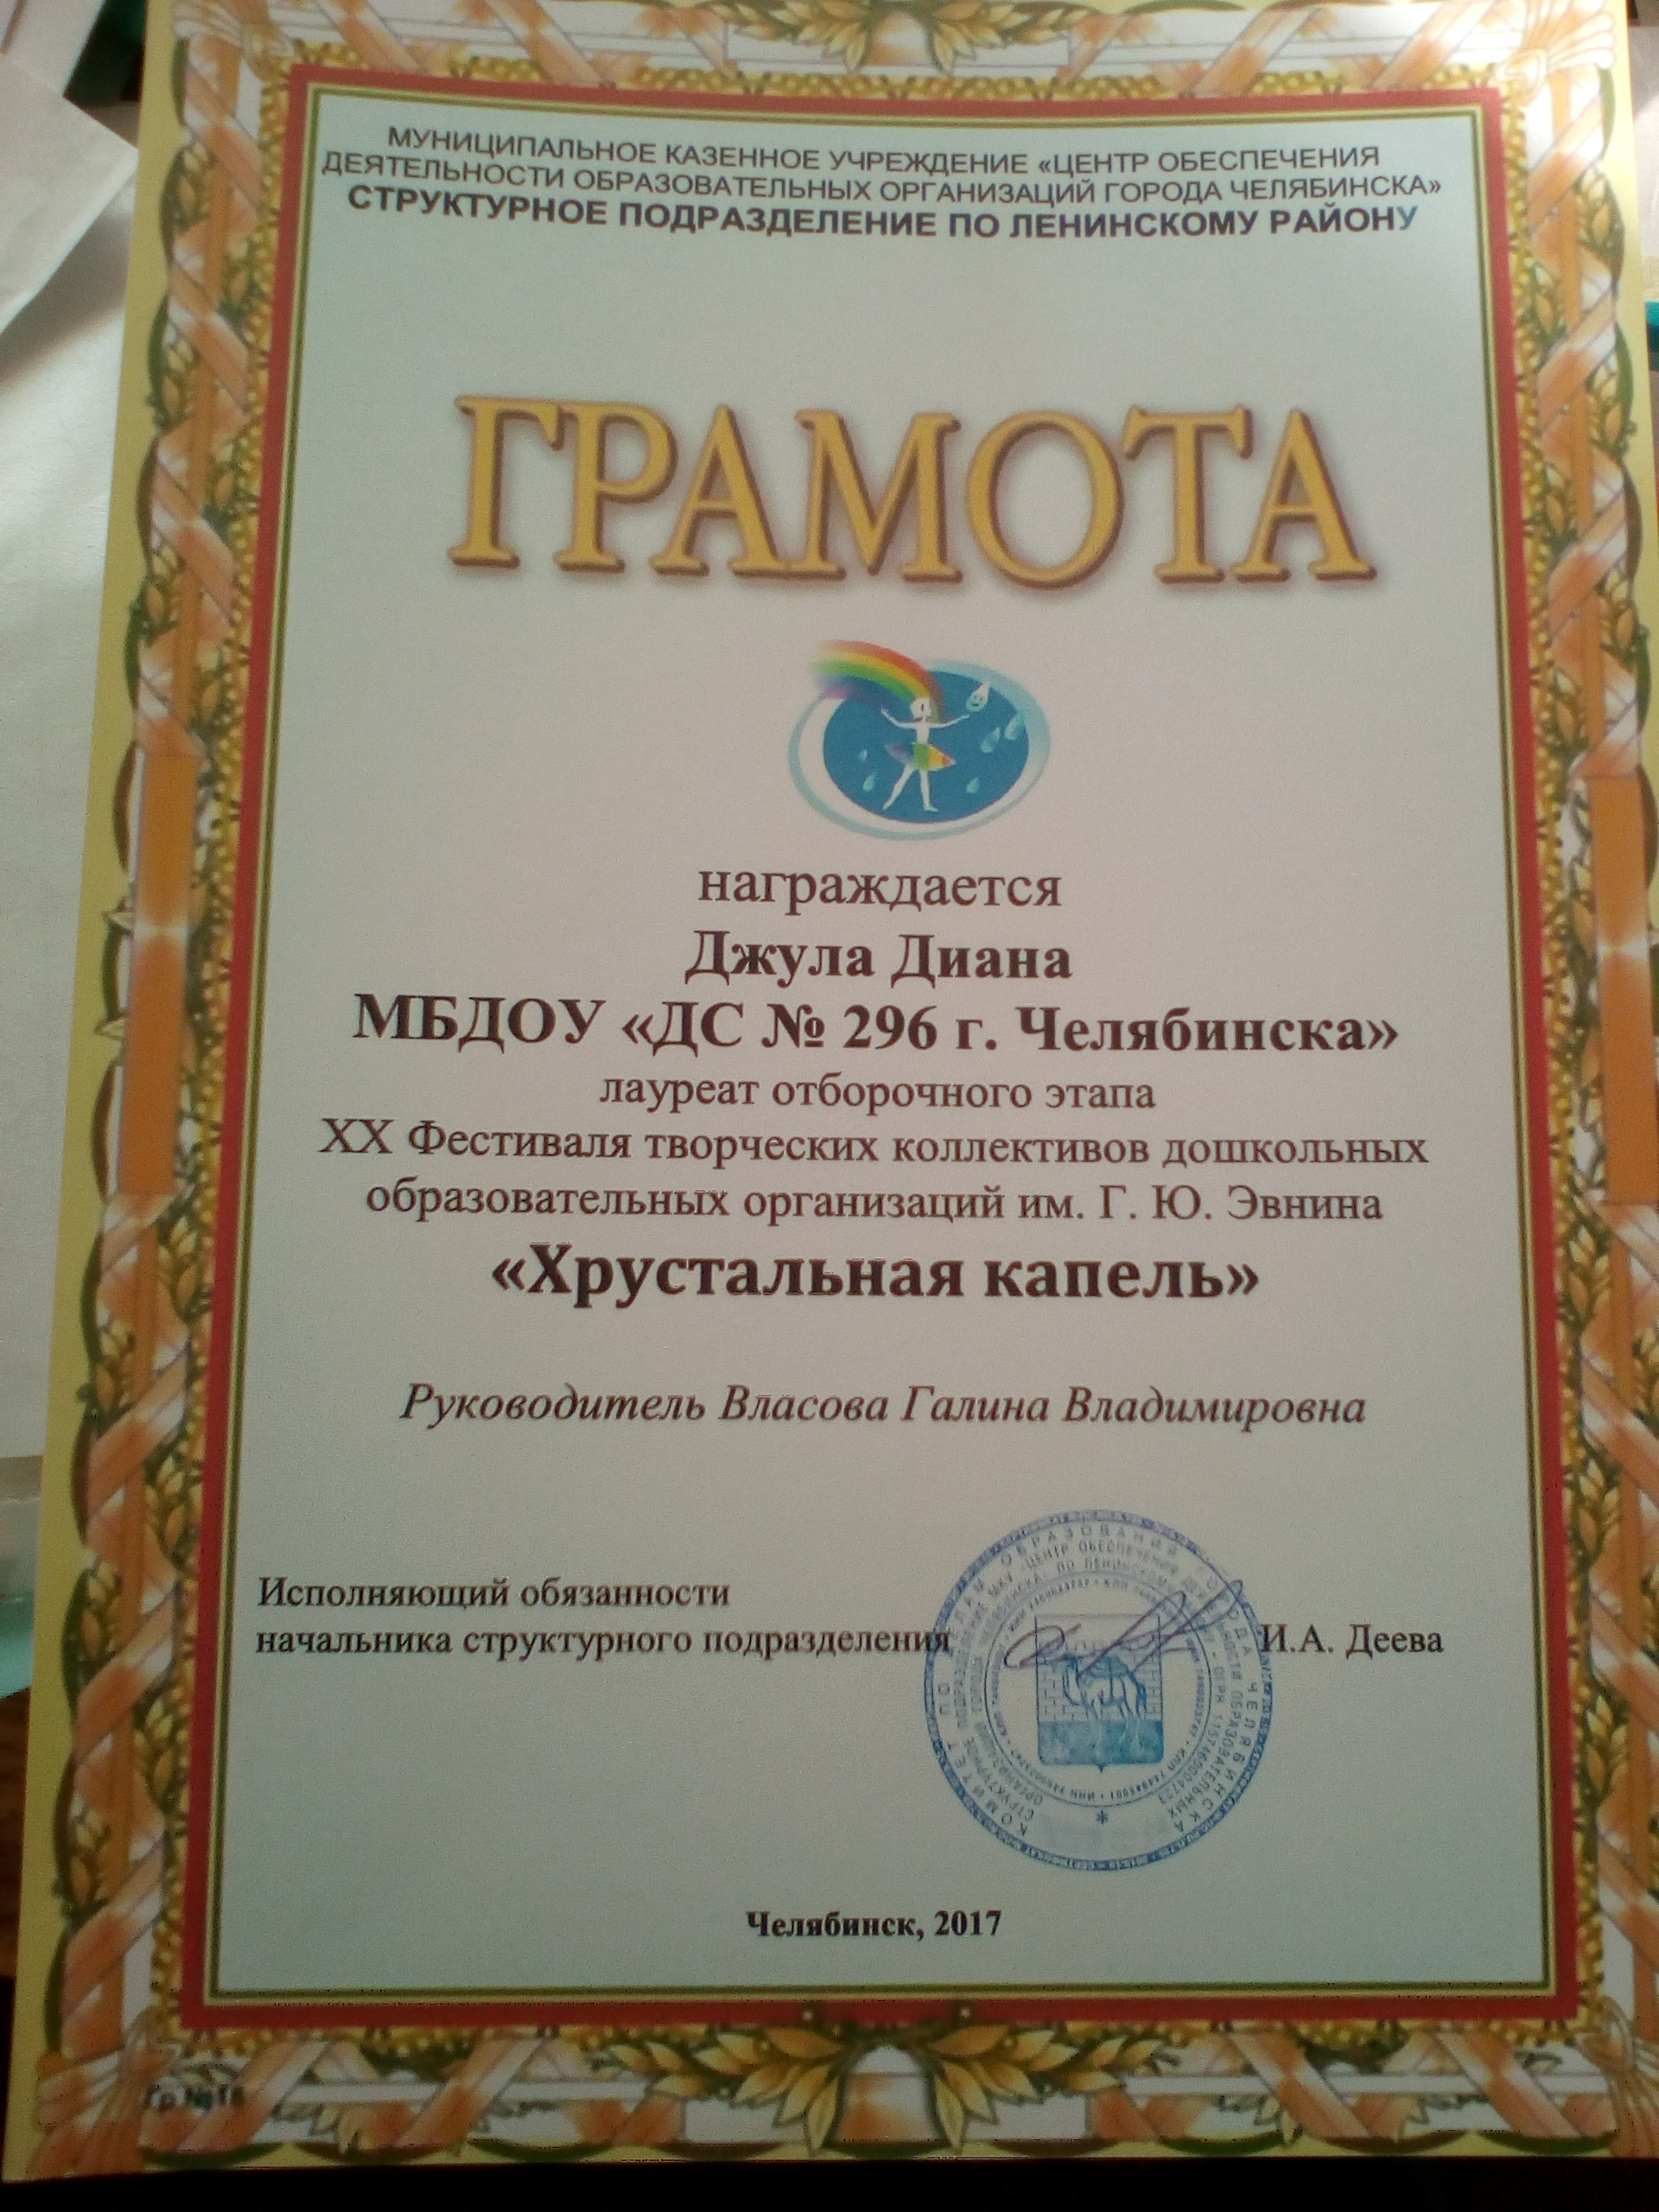

В апреле месяце на территории нашего МДОУ проходит
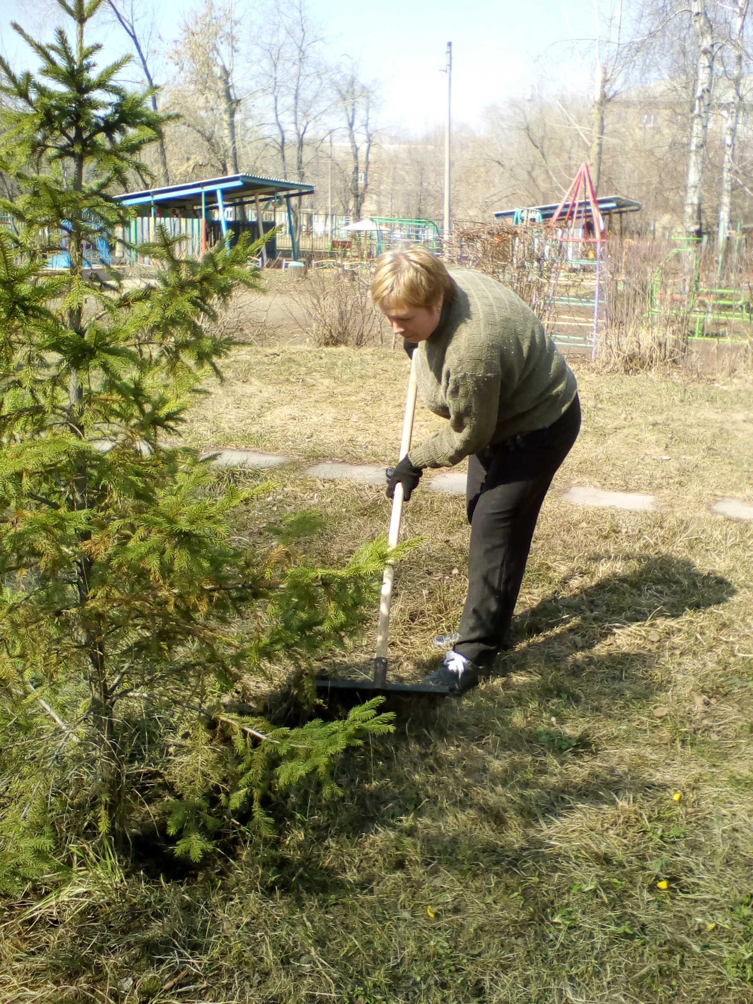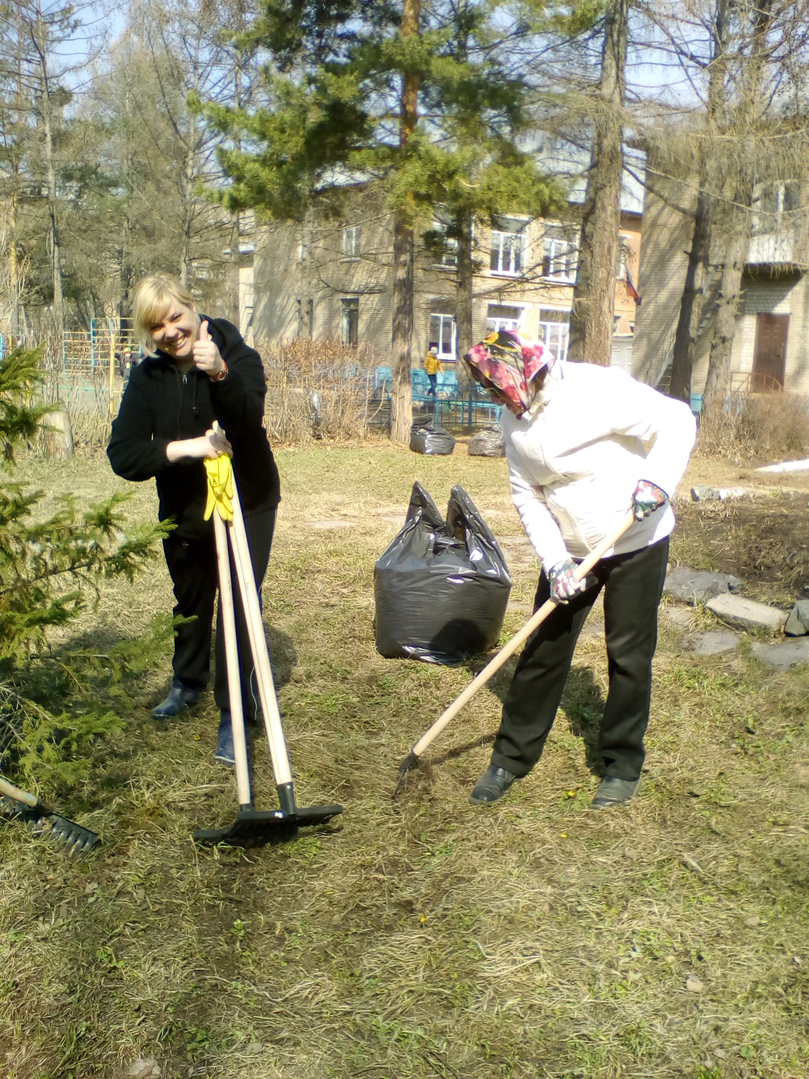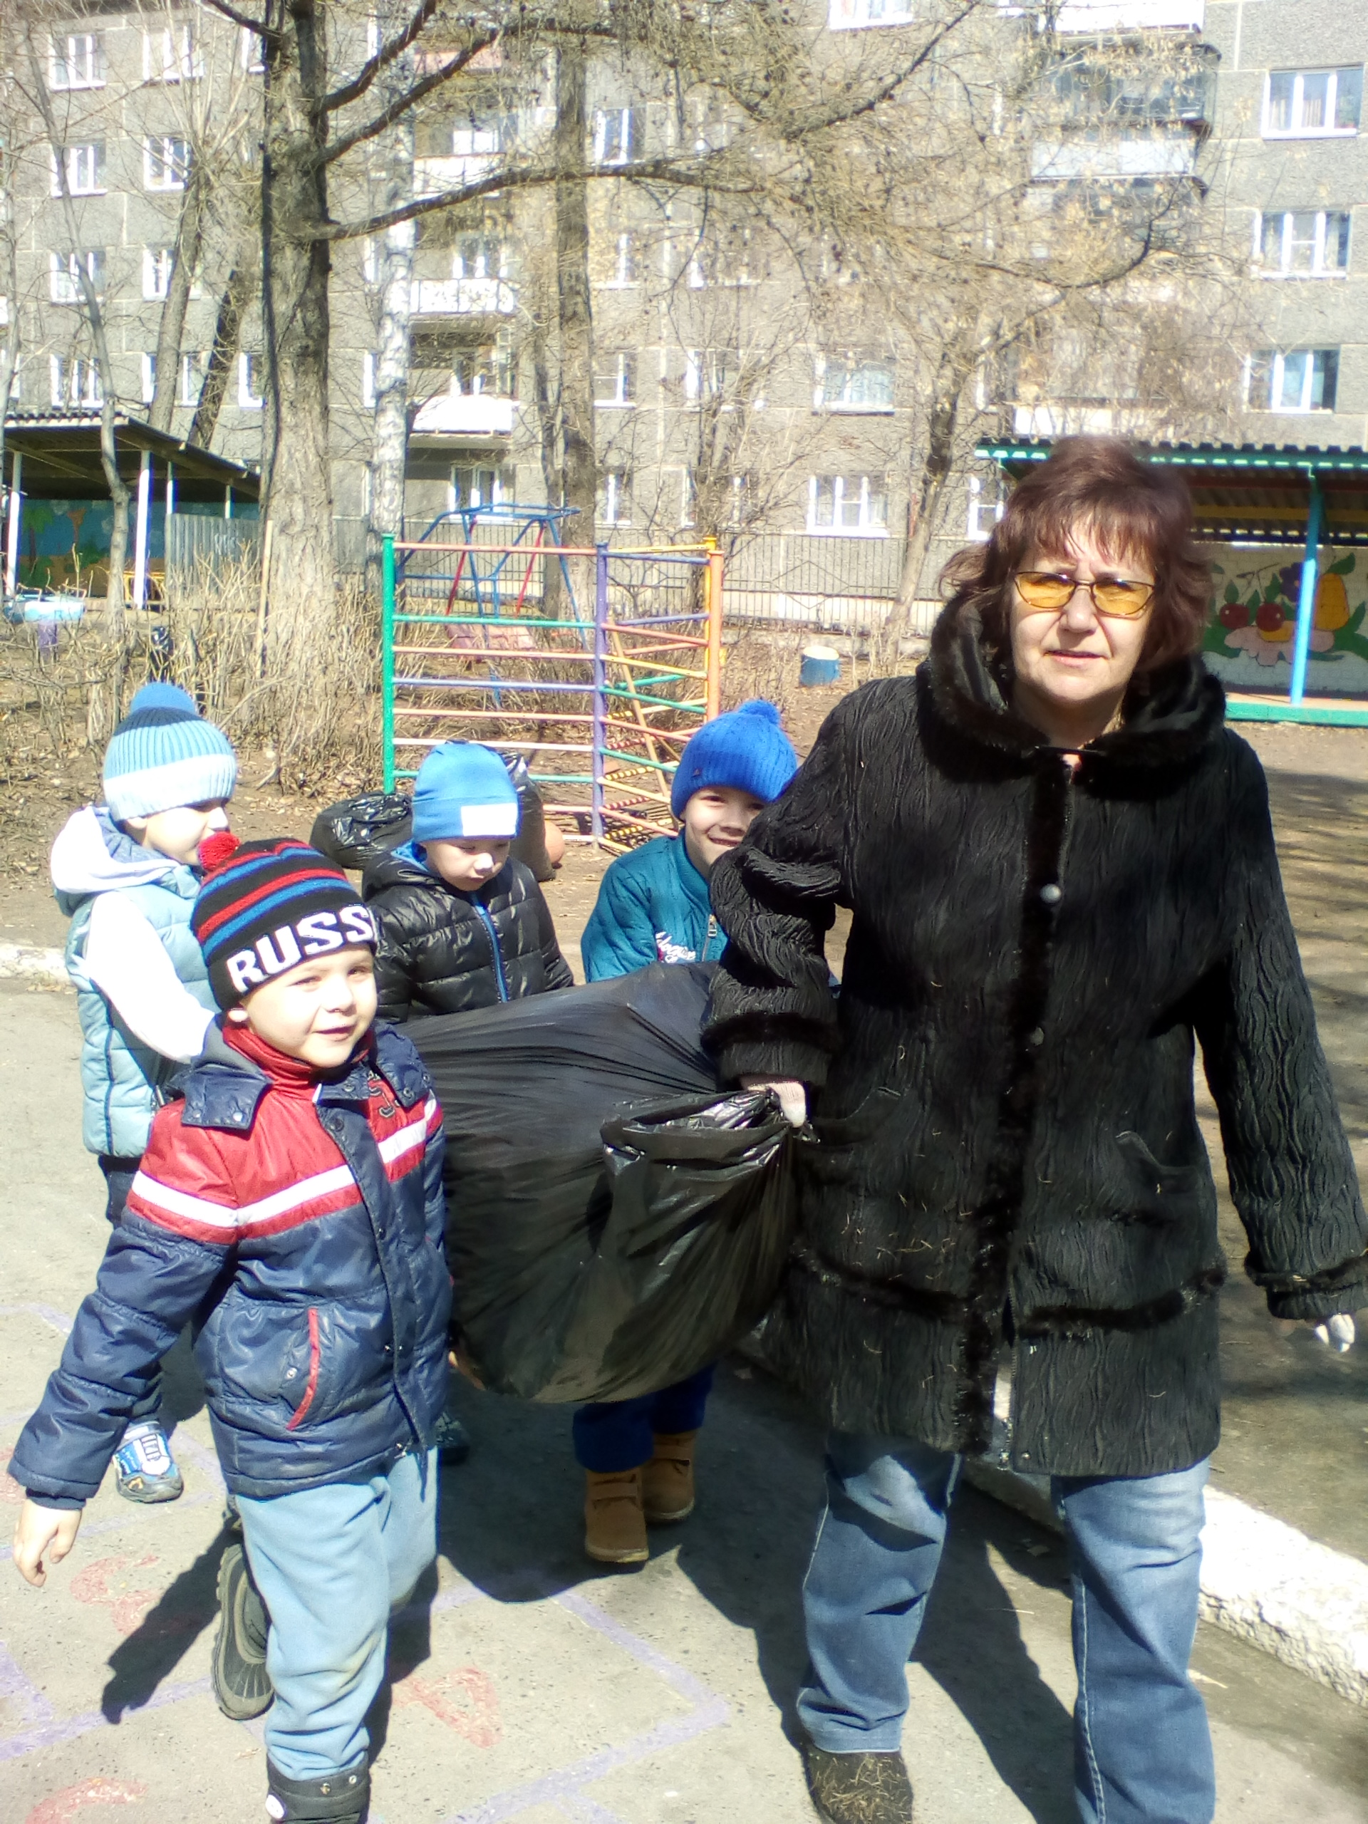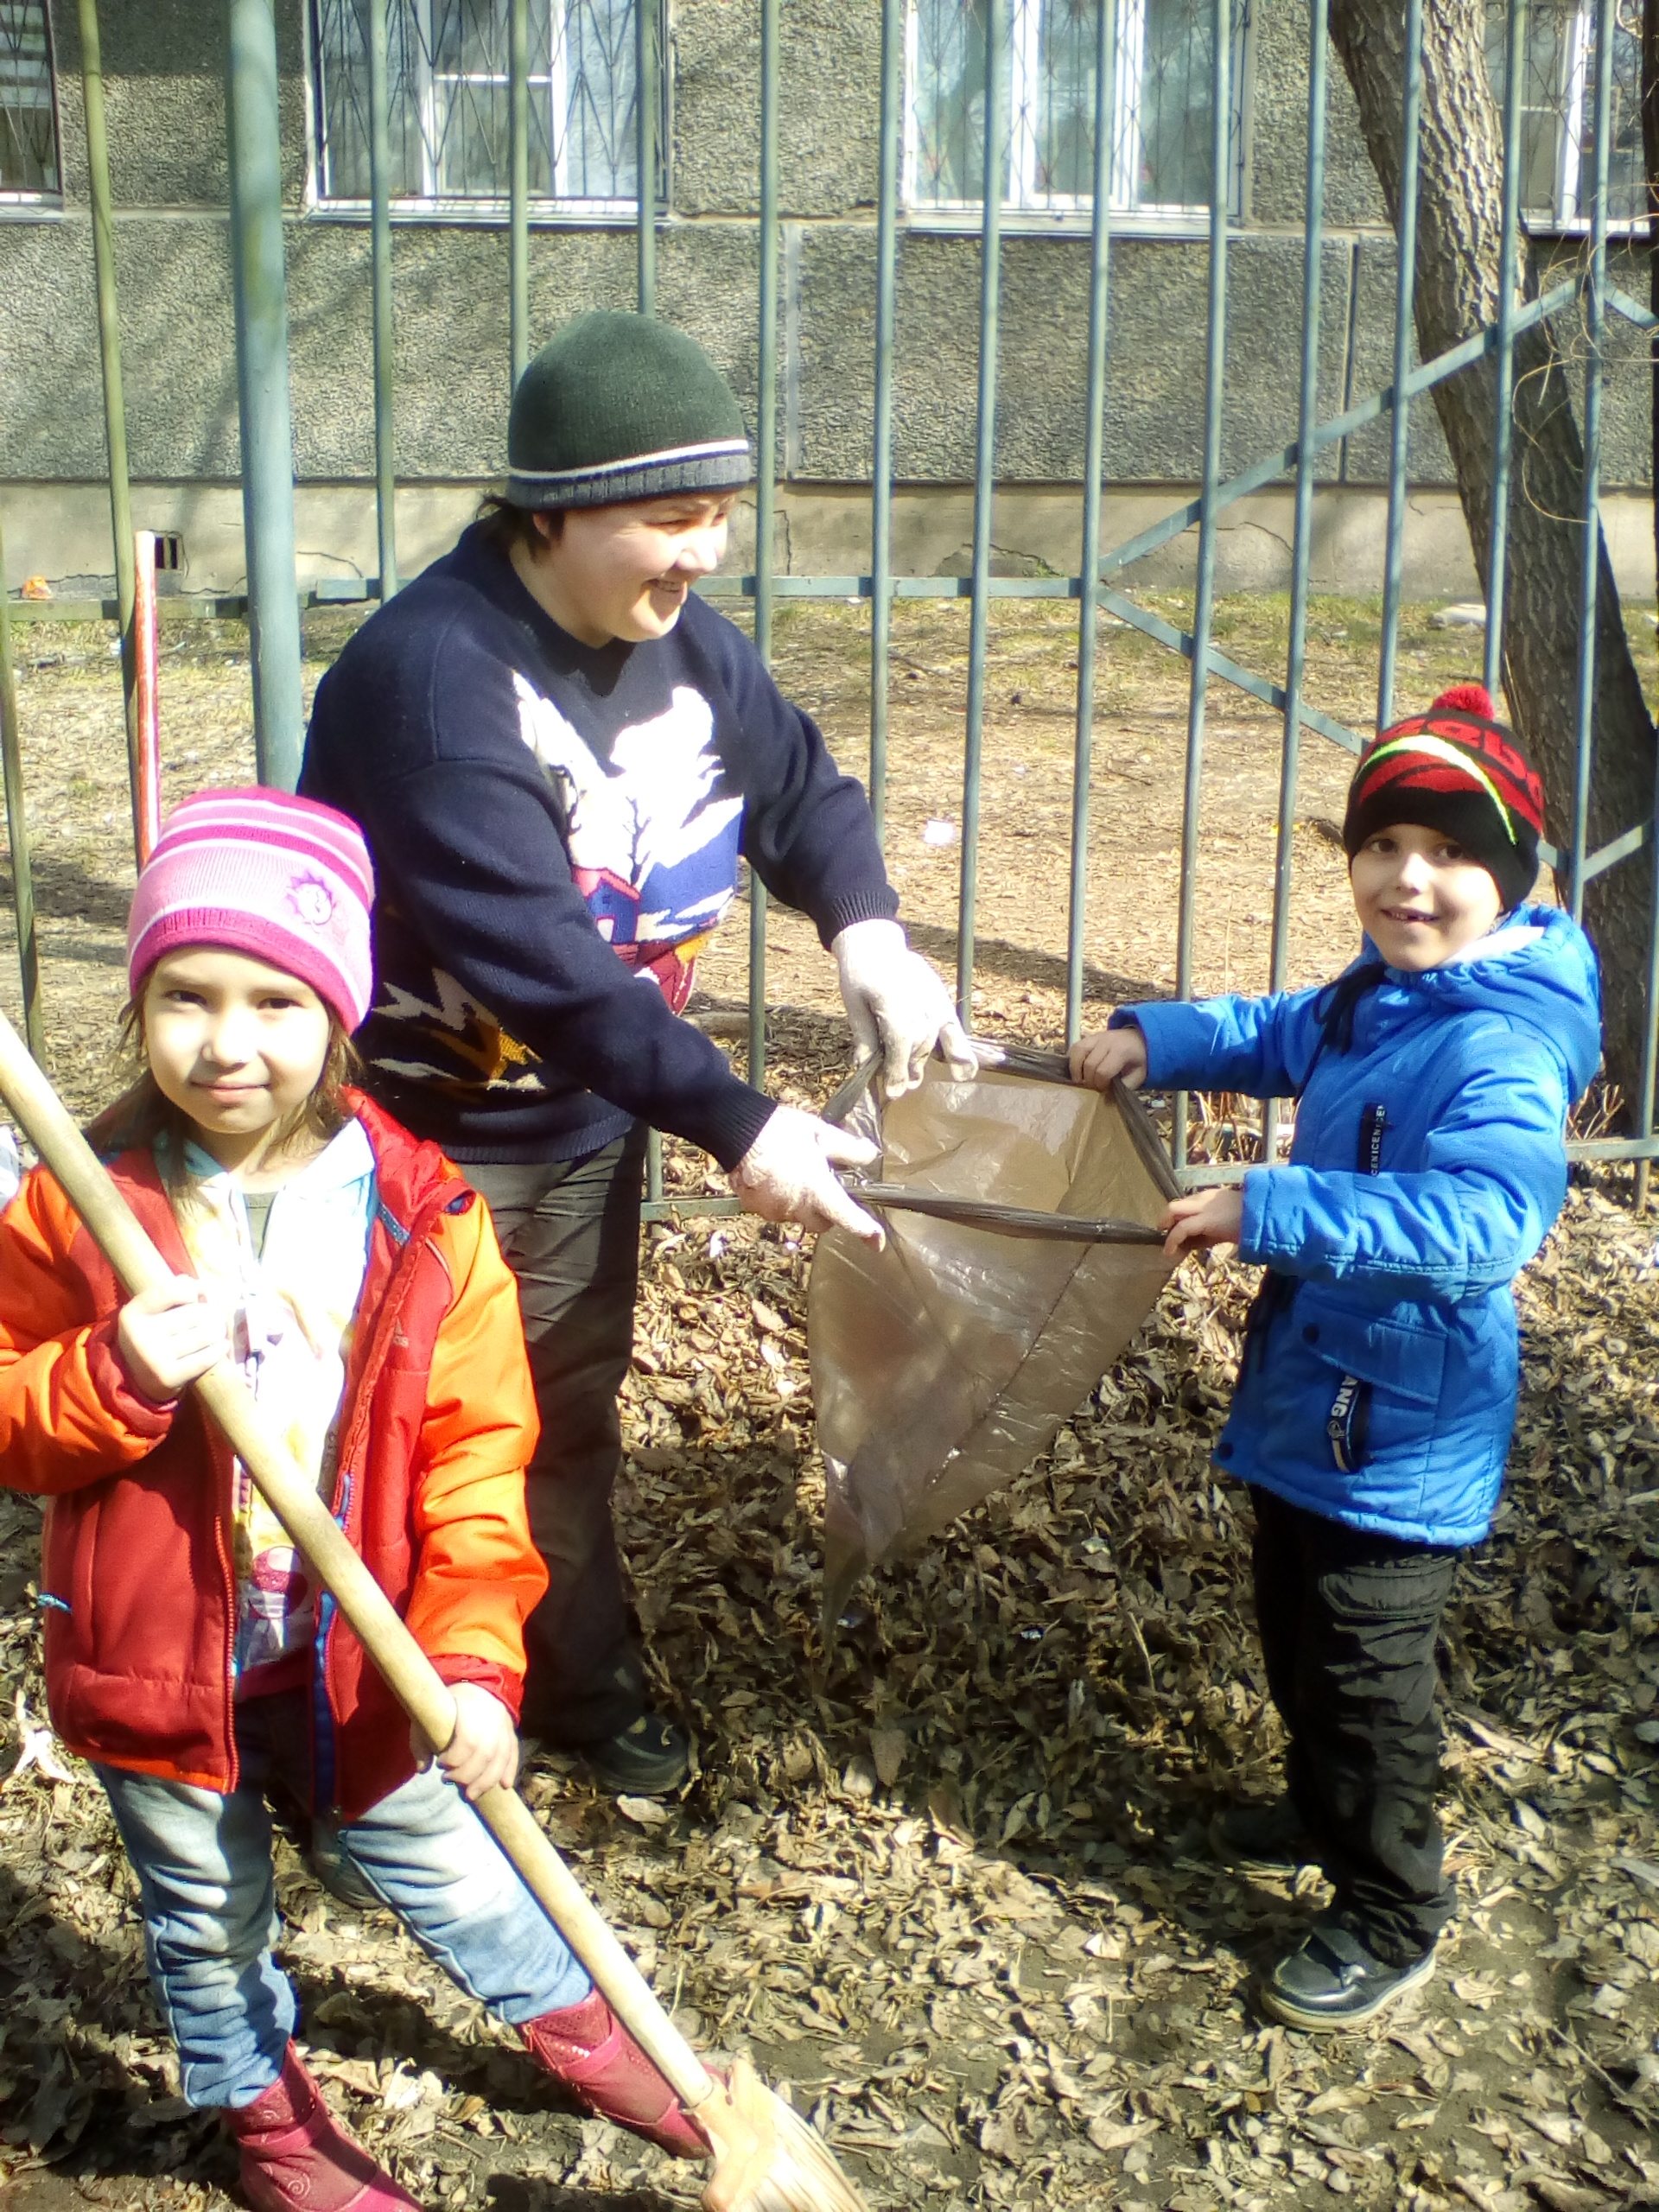 Субботник !!!
Приглашаем на субботник:
Дорог каждый нам работник!
Инвентарь мы закупили,
Всех вокруг оповестили.
Есть лопаты, грабли, краска –
Сделаем из сада сказку!
Если дружно все возьмемся,
Очень быстро приберемся!

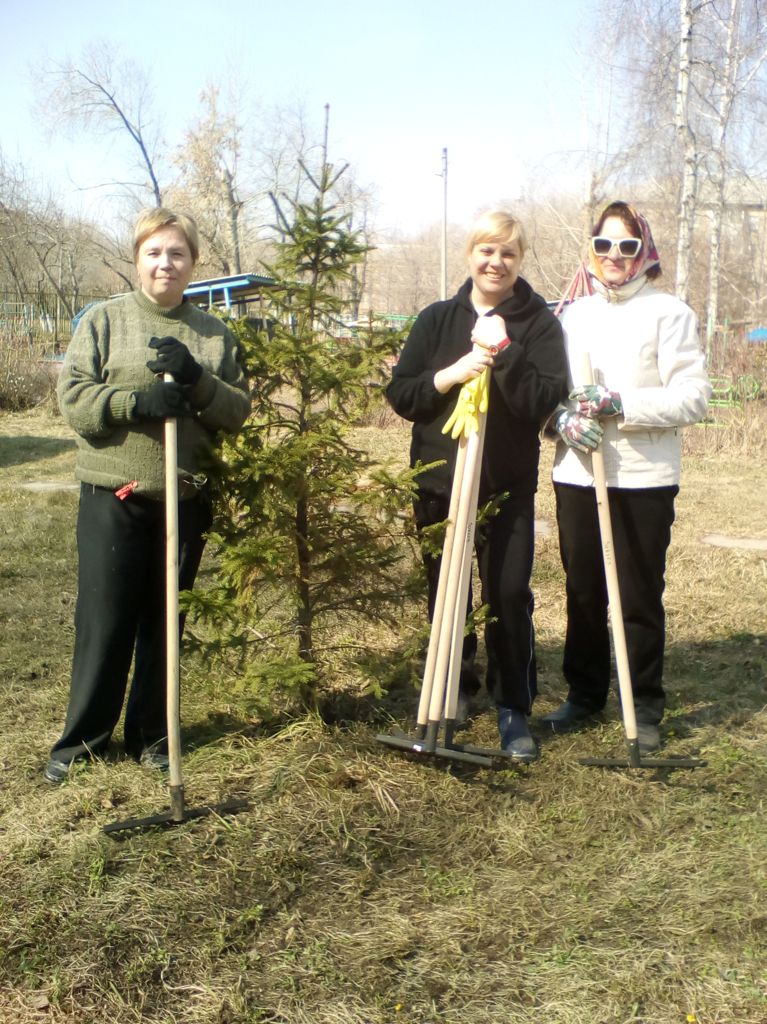

День Победы 9 Мая –
Праздник мира в стране и весны.
В этот день мы солдат вспоминаем,
Не вернувшихся в семьи с войны.

В этот праздник мы чествуем дедов,
Защитивших родную страну,
Подарившим народам Победу
И вернувшим нам мир и весну!

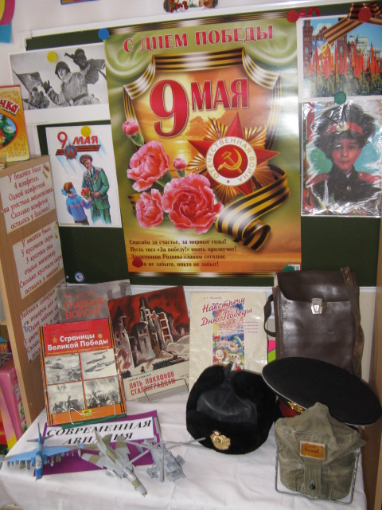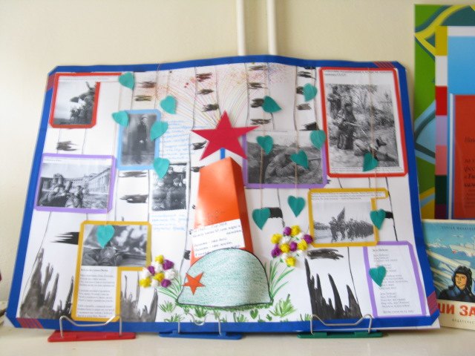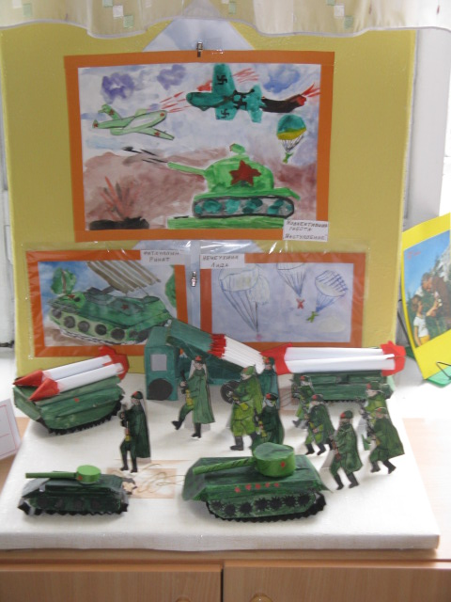Приглашаем ветеранов военных действий на праздничный концерт, посвященный Дню Победы, который состоится 4 мая в 10ч. 30мин.
